令和４年度入学生 入学金 銀行振込用紙 記入例
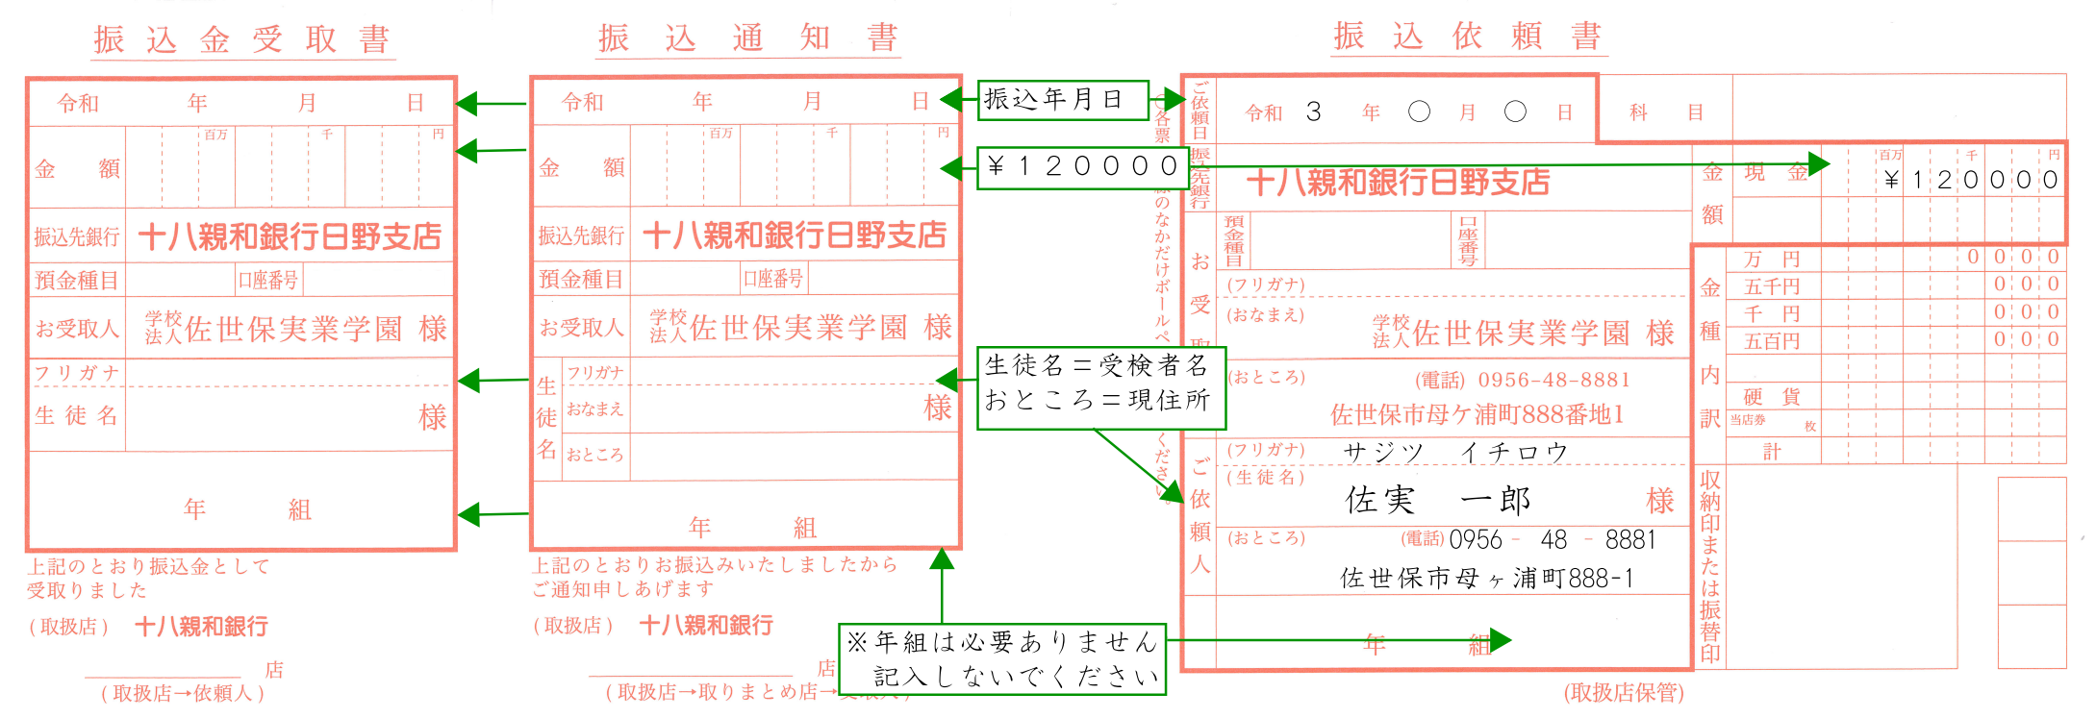

４

合格おめでとうございます
令和４年３月１７日(木）『入学手続き』までに十八親和銀行本店・支店の窓口で振り込んでください。
『入学手続き（令和４年３月１７日(木)）』には｢合格通知書｣と「振込金受取書※上記左」を持参してください。
※金融機関の窓口において10万円を超える現金の振込みを行う場合には、本人確認書類の提示が必要になります。

※「１次入学検査佐実奨学生合格手続き者」の方は、入学金免除となりますので振り込みの必要はございません。

